**实验：β射线的吸收**

**Part1：摘要**

本次实验主要了解β射线的吸收过程及其相应的吸收系数；利用吸收系数法和最大射程法去确定射线的最大能量并鉴别放射性核素。

**Part2：实验原理**

测定射线的能量是鉴別放射性核素的一种常用方法。** 射线能量的测量可用 ** 吸收法或利用各种** 谱仪直接測量** 谱。本实验介绍一种最为简单的方法——吸收法，即通过测定** 粒子在吸收物质中的吸收系数或最大射程，然后换算出能 量。此法求得能量的不确定性低于 5%,目前在核燃料后处理、保健物理及污染分析等工作中有着广泛的应用。

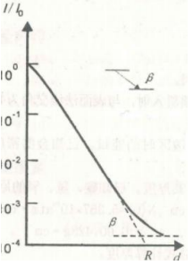

原子核在发生** 衰变时，放出的 ** 粒子其强度随能量变化为一条从零开始到最大能量 *E* max 的连续分布曲线。一般来说，核素的不同，其最大能量 *E* max 不同，因此，测定** 射线的最大能量便提供了一种鉴別放射性核素的依据。

一束** 射线通过吸收物质时，其强度随吸收层厚度増加而逐渐减弱的现象叫做** 吸收。如图所示，对大多数** 谱，吸收曲线的开始部分在半对数坐标纸

上是一条直线，这表明它近似地服从指数衰减规律。



式中 I0为 ** 射线通过吸收物质前的强度；I 为 ** 射线通过吸收物质后的强度；d 和 dm是吸收物质的厚度和质量厚度（单位分别为 cm 和 g/cm 2)；ρ为

吸收物质的密度（g/cm 2)；μ和μm是线性吸收系数（cm -1）和质量吸收系数（cm 2/g)。 连续** 谱的吸收曲线是许多单能电子吸收曲线的叠加；同时，** 射线穿过吸 收物质时，受到原子核的多次散射，运动方向有很大改变，因此无确定的射程可 言，亦不能如同单能α粒子的吸收那样，用平均射程来反映粒子的能量。确定 ** 射线最大能量的方法，常用的有以下两种：

一、吸收系数法

实验证明，不同的吸收物质，μm随物质的原子序数 Z 的增加而缓慢増加。

对一定的吸收物质，μm还与 *E* max 有关。对于铝有下面的经验公式

（2）

其中μm的单位取 cm 2/g, *E* max 的单位为 MeV.可见只要取吸收曲线的直线部

分的数据，进行直线拟合求出μm，并将μm值代入（2)式，就可算出 *E* max 。

二、最大射程法

一般用 ** 射线在吸收物质中的最大射程 Rβ来代表它在该物质中的射程。因

此全吸收厚度就代表 Rβ。通过 Rβ与 *E* max 的经验公式或曲线即得到 *E* max 。经验 证明，在铝中的 Rβ(g/cm 2)和 *E* max (MeV)的关系如下：

当 *E* max >0.8MeV 时（Rβ>0.3g/cm 2）,

*E* max 1.85*R*  0.245

当 0.15MeV< *E* max <0.8MeV 时（0.03g/cm 2<Rβ<0.3g/cm 2），

*E* max 1.92*R *

当 *E* max <0.2MeV 时

*R*  0.685*E*

在这种方法中，*E* max 的不确定性与 Rβ和射程——能量关系式的准确程度有关。

实际测量中，常把计数率降到原始计数率（无吸收）万分之一处的吸收厚度作为

Rβ。在测量吸收曲线时，** 射线和轫致辐射的干扰能够使得在吸收厚度超过 Rβ

后仍有较高的计数。例如，为原始计数率的 1%,这就给射程的估计带来很大的误

差。通常可用以下方法处理：

1.直接外推法

将吸收曲线上各点计数，作本底和空气吸收厚度校正后，连接成一条新曲线，

在新曲线上，计数率降低为原始计数率的百分之一处对应的横坐标之值（g/cm 2）

即为最大射程 Rβ。对曲线不够长，需按趋势外推到百分之一处，故此法称为直

接外推法。此种处理方法，对较强的单能纯β源求得的 Rβ较精确，但当源较弱

或同时放出两种以上** 射线且有** 射线时，外推的任意性较

大，因此所求得的 Rβ误差也较大。

**Part3：实验内容**

1.测量未知** 放射源的吸收曲线。

2.分别选用吸收系数法和外推法求出未知源** 射线的最大能量，并鉴别放

射性核素

**Part4：实验结果与数据处理**

1. 在半对数坐标纸上画出吸收曲线，计算并标出各实验点的相对误差。

**本次实验单次计数时间间隔为3s;本底前后两次每秒计数分别为：50.14和51.35 则本底平均计数为50.75。**

**下面是将本底计数去除后计算不同厚度情况下的每秒计数以及相对误差**。

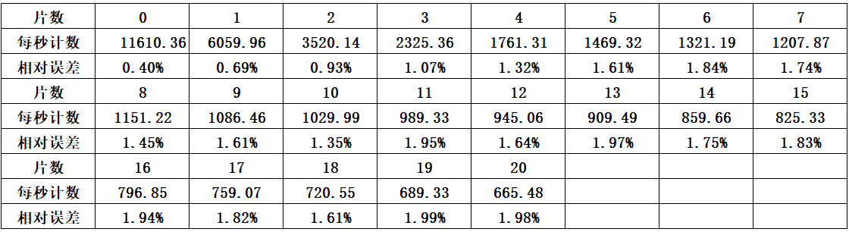

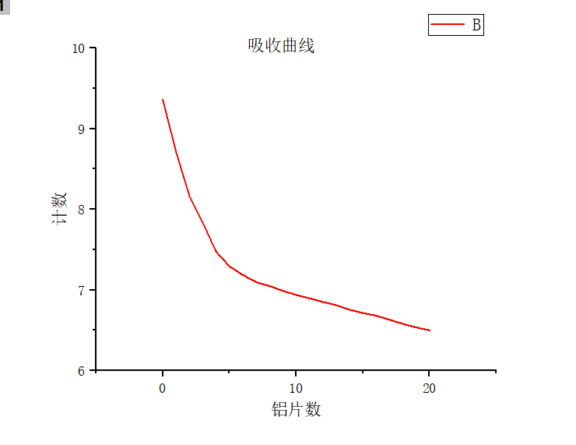2．利用吸收曲线上近似直线部分的实验点，进行直线拟合确定并计算出

**画出吸收曲线如图所示：**

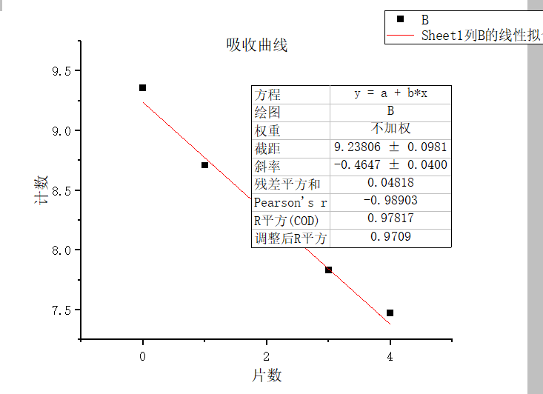

**下面取片数为0-4片时进行线性拟合得到吸收系数。**

**拟合斜率大小为0.464；铝片密度为0.02g/cm^2,则吸收系数为：0.464/0.02=23.2cm^2/g 由：**



**求得：**



3.用直接外推法，求出 Rβ，并计算 *E* max 。

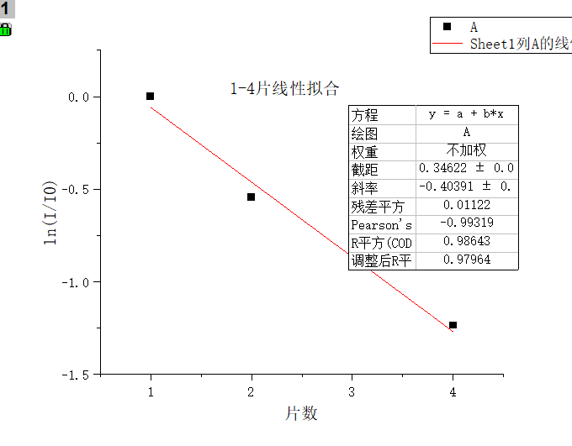



**则**

1. 鉴定待测源为何种放射性核素，并计算所求 *E* max 值与公认值之相对误差

**本次实验中求得能量为0.5176MeV;查阅知的最大射程为的最大能量为0.546Mev我们可求得**

**相对误差为：5.20%**

**Part5：思考题**

1. 内转换电子与β射线的吸收曲线有何差别?

**答：内转换电子不涉及衰变；多半是在跃迁是产生的。本次实验中的射线为衰变所放出的电子。**

1. 试述β射线的射程与α粒子的射程有何区别。为什么?

**答：β射线为高速电子流；穿透能力强度，射程较远。而α粒子穿透能力弱，射程较小**。

3.已知 204*T*1 ** 射线的能量为 0. 765MeV，试计算它在铝中的射程。能否用

同一经验公式估计它在硅中的射程?为什么?

**答：由以下公式计算**



**不能用同一经验公式估算它在硅中的射程，因为不同的吸收体，最大能量不同，则经验公式也是不同的。**

1. 散射对吸收曲线有哪些影响?应如何减少散射的影响?

**答：粒子发生散射后发生偏转，则所得的粒子数减少，可能会造成吸收曲线的相对误差增大。采用原子核较小的物质可减少散射。**

1. 在测量吸收曲线时应如何选择吸收片的厚度?为什么?

**答：应采用较薄的吸收片；这样可以让曲线变化更比较平稳，误差不太大。**

5.试比较本实验中两种种处理数据的方法。

**答：对于本次实验，我们用两种方法都是取了将近直线的数据来处理，不同的是误差的大小。后一种方法误差偏大。**

**Part6附数据处理过程**

